PROJETO DE LEI Nº 1136 / 2021

AUTORIZA A ABERTURA DE CRÉDITO ESPECIAL NA FORMA DOS ARTIGOS 42 E 43 DA LEI 4.320/64.

Autor: Poder Executivo

A Câmara Municipal de Pouso Alegre, Estado de Minas Gerais, aprova e o Chefe do Poder Executivo sanciona e promulga a seguinte Lei:

Art. 1º Fica o Poder Executivo autorizado a abrir crédito orçamentário especial, para criação de dotações orçamentárias na LOA/2021 com recursos oriundos de Superavit Financeiro apurado no exercício anterior, no valor de R$ 52.805.232,54 (cinquenta e dois milhões, oitocentos e cinco mil, duzentos e trinta e dois reais e cinquenta e quatro centavos), conforme abaixo discriminado;

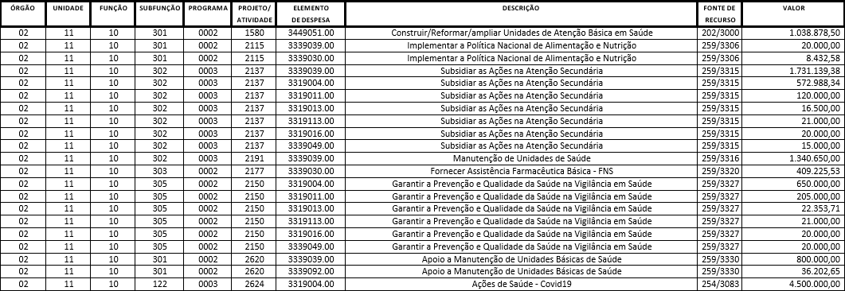
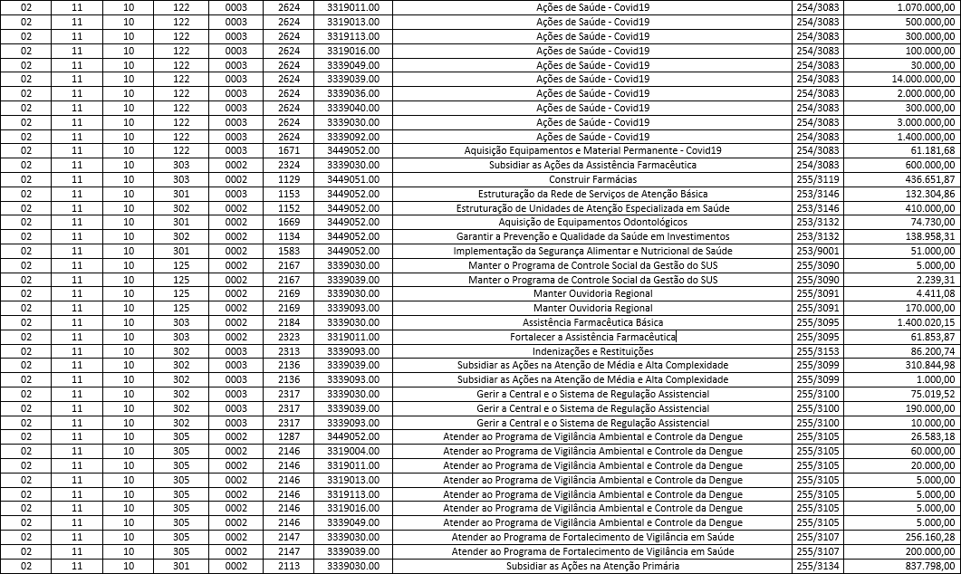
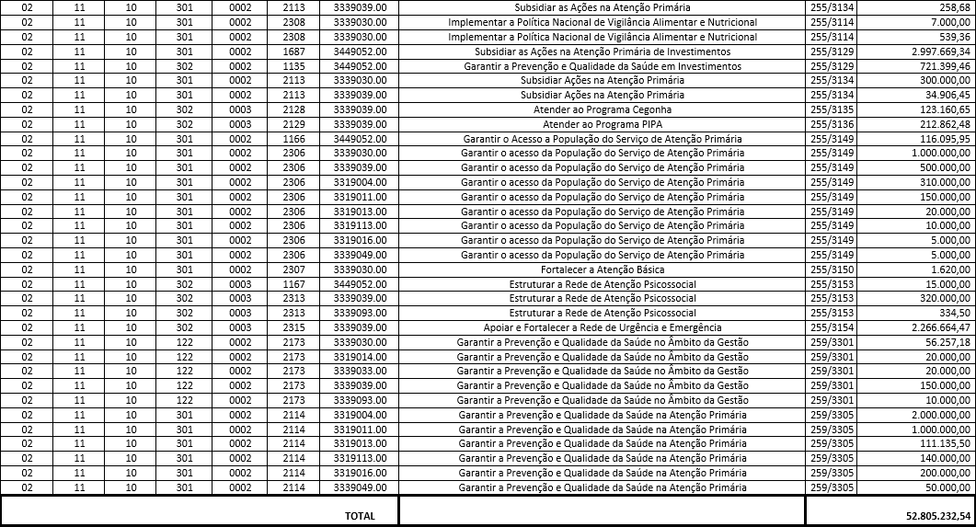

Art. 2º Para ocorrer os créditos indicados no artigo anterior serão utilizados como recurso o superavit financeiro apurado nas fontes de recurso conforme abaixo discriminados

-102 Saúde-Geral 1.038.878,50
-159 | Transferências de Recursos do Sistema Único de Saúde – SUS – Bloco Custeio das Ações e Serviços Públicos de Saúde. | 9.806.884,87
-154 | Outras Transferências de Recursos do SUS 55 Transferências de Recursos do Fundo Estadual de Saúde | 27.861.181,68
-155 | Transferências de Recursos do Fundo Estadual de Saúde | 13.291.294,32
-153 | Transferências de Recursos do SUS para Investimentos na Rede de Serviços de Saúde | 806.993,17
 |  | 52.805.232,54

Art. 3º Revogam-se as disposições em contrário.

Art. 4º Esta Lei entrará em vigor na data de sua publicação, retroagindo seus efeitos à data de 04 de janeiro de 2021.

Câmara Municipal de Pouso Alegre, 09 de fevereiro de 2021.

Bruno Dias | Miguel Júnior Tomatinho
PRESIDENTE DA MESA | 2º SECRETÁRIO

